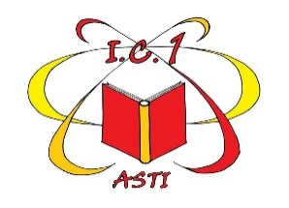 | ISTITUTO COMPRENSIVO 1  Via Sardegna, 5 - 14100 ASTI Tel. 0141- 594315  C.F. 92069920053 Cod. mecc. ATIC81800R  email: ATIC81800R@istruzione.it - ATIC81800R@pec.istruzione.it  www.ic1asti.edu.it | 

A.S. 2025 – 2026
DOCENTE: __________________________________
 | DATA | CLASSE | ORA | ATTIVITA’ SVOLTA
20.
21.
22.
23.
24.
25.

NOTE: compilare la seguente tabella inserendo le ore di recupero svolte sulla classe di appartenenza e le ore di supplenza svolte nelle altre classi. Se si sono svolte ore in più, retribuite a parte perché facenti parte di progetti promossi dalla scuola o partecipazioni a PNRR, le suddette ore non devono essere inserite in questa tabella.

